ZB Holzsysteme lebt Handwerk 4.0
AvanTech YOU passt perfekt zu Prozessen

Für den technikgetriebenen Handwerksbetrieb ZB Holzsysteme aus Rastede in Norddeutschland zählt nur eines: Datenkonformität. Die 4.0-Werkstatt mit modernstem Maschinenpark ist mustergültig. Sämtliche Arbeitsprozesse, Produkte und Dienstleistungen sind effizient vernetzt. Konsequenterweise werden nur Produkte mit einer sauberen Datenbasis verarbeitet, um eine erstklassige Verarbeitungsqualität sicherzustellen. Damit passt das AvanTech YOU Schubkastensystem von Hettich perfekt in die prozessorientierte Wertschöpfungskette des Betriebs.

“Never change a running system”. Bei dem Geschäftsführer von ZB Holzsysteme Manuel zum Buttel gilt dieser Leitsatz nur bedingt. Für ihn zählen Fortschritt und Weiterentwicklung. Bietet sich eine Chance zur Verbesserung, wie beim Wechsel auf das designorientierte Schubkastensystem AvanTech YOU, nutzt er sie. Mit seinem Faible und Know-how für CAD hat er ZB Holzsysteme erfolgreich am Markt als Zulieferbetrieb für das Handwerk und die Möbelindustrie platziert. Seine Kunden kaufen Möbelteile und montagefertige Möbel bei ihm ein und lassen sich die Ware häufig direkt bauseitig anliefern. Der hohe Qualitätsstandard, die funktionssichere Langlebigkeit und Individualisierbarkeit der Fertigungsaufträge überzeugen auch Architekten, Planungsbüros und Privatkunden.

Auf AvanTech YOU Schubkastensystem umgestellt
„Unsere Wertschöpfungskette liegt bei uns in den Prozessen. Die Bohrbilder sind entscheidend und dafür sind verarbeitbare Daten essenziell,“ erklärt Manuel zum Buttel. Hettich pflegt seit langem eine Kooperation mit imos und stellt sämtliche Produkdaten in der Bibliothek zur Verfügung. Dort stieß Manuel zum Buttel bereits 2006 auf die Datensätze des InnoTech Schubkastensystems und testete diese mit Erfolg für seine automatisierte Fertigung.
Später wechselte er als einer der ersten Betriebe auf das ArciTech Schubkastensystem von Hettich und führte bereits die Datensätze davon bei sich ein, bevor diese bei imos verfügbar waren. „Durch den engen Kontakt mit dem Vertrieb von Hettich bin ich über alles Neue sehr gut informiert. Wenn die Qualität stimmt, bin ich sofort dabei,“ betont der CAD-affine Geschäftsführer. Damit nimmt er seinen Kunden vieles ab: Er testet und wählt die Beschläge aus, die technisch ausgereift sind und zum zeitlosen Möbeldesign passen.
Die nur 13 mm schlanke AvanTech YOU-Zarge gefiel ihm sofort. Insbesondere auch für Wohnmöbel, wenn keine Dekorlade zum Einsatz kommen soll. Nach einer Testreihe bei verschiedenen Projekten und dem Vergleich mit anderen Schubkastensystemen entschied sich Manuel zum Buttel zum konsequenten Wechsel auf das für ihn flexiblere System AvanTech YOU.
Um sich zu differenzieren, wählte er eine anthrazitfarbene Zarge mit einem Designprofil aus gebürstetem Edelstahl, die er zusätzlich mit seinem ZB-Logo brandet.
Da dem Betrieb sehr an der Vermeidung von Verpackungsmüll gelegen ist, wurde es sehr positiv begrüßt, dass Hettich das komplette System in Großverpackungen liefern kann. Der moderne Maschinenpark von ZB Holzsysteme ist zudem um die pneumatische AvanFit-Montagepresse gewachsen.

Eigenmarke: ZB-Küchen
ZB Holzsysteme ist etwas gelungen, das nicht viele Handwerksunternehmen schaffen: die Etablierung einer eigenen Küchenmarke. Manuel zum Buttel liebt Küchen, weil sich dort viele technische Finessen einbauen lassen. Vor vielen Jahren fing er nebenbei mit der Fertigung von Küchen an, um seine erste neue CNC-Maschine auszulasten. Durch Mundpropaganda im Umkreis stieg die Nachfrage nach ZB-Küchen, von denen der Betrieb mittlerweile rund 100 Stück im Jahr produziert. Sogar ein eigenes Outdoorküchenprogramm ist in Planung. „Bei uns muss alles funktionieren, schließlich sollen die Leute Spaß mit den Möbeln haben. Deshalb prüfen wir die Beschlagtechnik auf Herz und Nieren,“ resümiert Manuel zum Buttel. Vom AvanTech YOU Schubkastensystem von Hettich ist er jedenfalls komplett überzeugt.

Folgendes Bildmaterial steht im Menü ”Presse” auf www.hettich.com zum Download bereit:

Abbildungen
Bildunterschriften

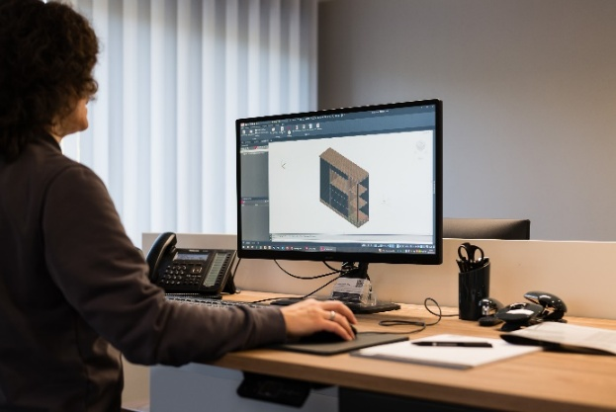
142026_a
Für den stark technikgetriebenen Handwerksbetrieb ZB Holzsysteme ist eine hohe CAD-Datenqualität, wie Hettich sie liefert, Voraussetzung für reibungslose Fertigungsprozesse. Bild: Thomas Weber

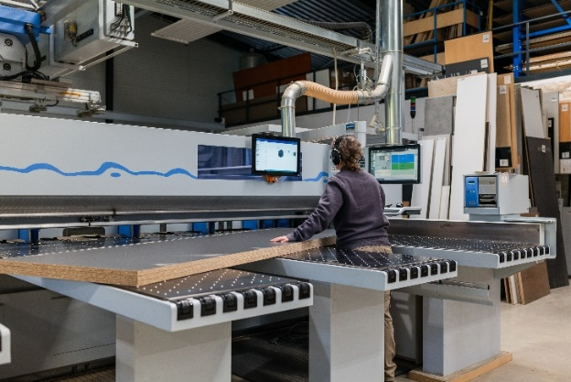
142026_b
Bei ZB Holzsysteme erfolgen alle Fertigungsschritte, wie etwa der Zuschnitt, vollständig digitalisiert. Foto: Thomas Weber

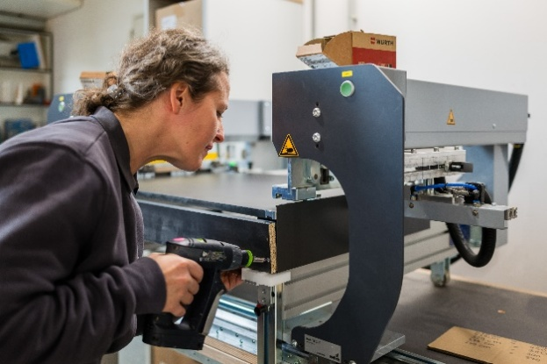
142026_c
Die Montage der AvanTech YOU Schubkästen ist effizient: Mit der Montagehilfe AvanFit lassen sich in kurzer Zeit viele Schubkästen präzise montieren. Foto: Thomas Weber

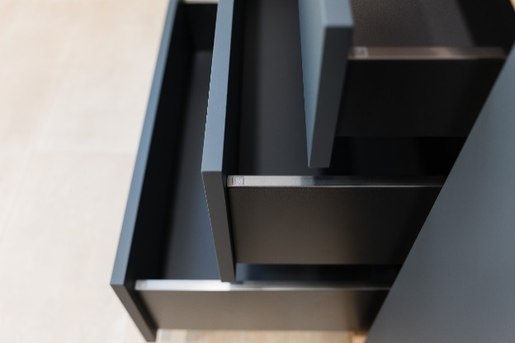
142026_d
ZB Holzsysteme nutzt das Schubkastensystem AvanTech YOU zur Differenzierung: anthrazitfarbene Zarge mit einem Designprofil aus gebürstetem Edelstahl und eigenem ZB-Logo. Foto: Thomas Weber

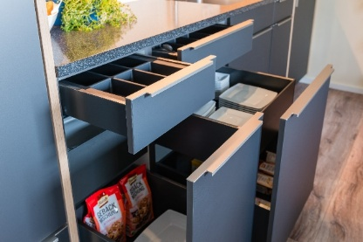
142026_e
AvanTech YOU kommt bei ZB Holzsysteme sowohl in Kundenprojekten als auch im eigenen Küchenprogramm ZB-Küchen zum Einsatz. Foto: Thomas Weber

Über Hettich
Hettich wurde 1888 gegründet und gehört heute zu den weltweit größten und erfolgreichsten Herstellern von Möbelbeschlägen. Stammsitz des Familienunternehmens ist Kirchlengern im Möbelcluster Ostwestfalen. Rund 8.200 Kolleginnen und Kollegen arbeiten gemeinsam daran, unsere zukunftsfähigen Lösungen in über 100 Länder zu liefern. Die Marke Hettich steht mit ihrem Unternehmensversprechen „It's all in Hettich“ für ein umfassendes Leistungsportfolio, das sich weltweit konsequent an den Bedürfnissen der Kunden orientiert. Nachhaltiges Handeln unter sozialen, gesellschaftlichen und ökologischen Aspekten hat dabei traditionell schon immer höchste Priorität. www.hettich.com

